Открытое акционерное общество "Быховрайбытуслуги"
Директор |  |  |  | Коваленко Виталий Николаевич
Главный бухгалтер |  |  |  | Дигалева Ирина Николаевна
Юридический адрес |  |  |  | 213352, г. Быхов, пл.Красовского,6
Телефон: |  |  |  | 8(02231) 49-676
Факс:
E-mail: |  |  |  | butyslygi@tut.by
Управление реализации продукции |  |  |  | 8(02231) 71-345 (бухгалтерия)
Управление материально-технического снабжения |  |  |  | 8(02231) 71-345 (начальник участка)
Выпускаемая продукция |  |  |  | швейные изделия (постельное белье, мужская и женская одежда, спецодежда, шторы и др.)
Оказываемые услуги |  |  |  | Ремонт и пошив швейных изделий, парикмахерские услуги, услуги прачечной, услуги по чистке подушек.
Дом быта |  |  |  | Место расположения |  |  | Контактный  телефон |  | Время работы
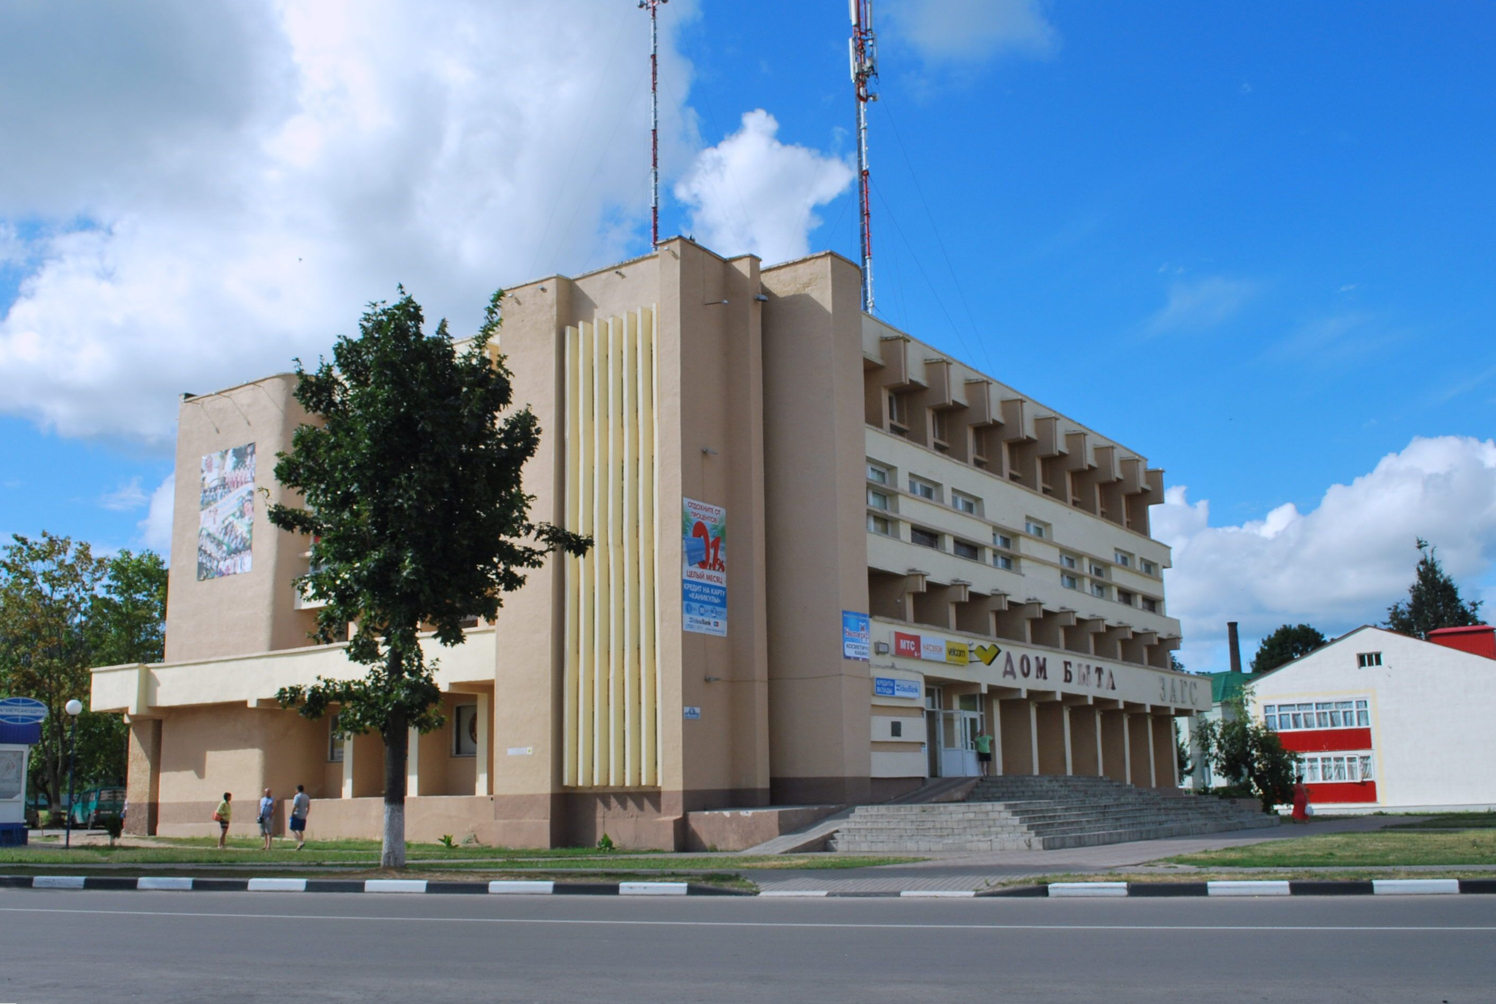 |  |  |  | г.Быхов, пл.Красовского,6 |  |  | 8-(02231) 49-676 |  |  | понедельник-  пятница:  с 8.00 до 17.00  обед:  с13.00 до 14.00  выходной:  суббота, воскресенье
Комплексно-приемные пункты |  |  |  | Место расположения |  |  | Контактный  телефон |  |  |  | Время работы
 |  |  |  | дер. Обидовичи |  |  | 49-737  (диспетчер) |  |  |  | Выездное обслуживание
 |  |  |  | агр.Неряж |  |  | 49-737  (диспетчер) |  |  |  | Выездное обслуживание

Работники комплексно-приемных пунктов оказывают услуги по приему заказов на пошив и ремонт швейных изделий различной степени сложности, парикмахерские услуги, услуги прачечной, услуги по чистке подушек. Реализуют населению продукцию собственного производства ОАО «Быховрайбытуслуги»: постельное белье, мужская и женская одежда, спецодежда, декоративные подушки и прочее.
Диспетчерская служба:
время работы: вторник-пятница с 9.00 до 13.00 выходной: воскресенье, понедельник
по телефону 49-737 можно сделать заявку на указанные виды услуг, получить информацию об оказываемых услугах, тарифах на услуги.

